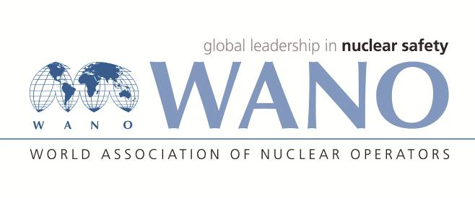 | Московский центр  Всемирная Ассоциация Организаций, эксплуатирующих Атомные Электростанции  ВАО АЭС – МЦ  Россия, 109507, Москва, Ферганская ул., 25  Тел. +7 495 376 15 87  Факс: +7 495 376 08 97  info@wanomc.ru

REQUEST
to provide technical and organizational information via WANO

Dear Colleagues,
Khmelnitski NPP is asking to share plant experience in organizing stationary posts for decontamination of vehicles and decontamination of personnel on roads outside the industrial site of a nuclear power plant.

Detailed questions:
- NPP/Organization: Khmelnytskyi NPP
- The topic of information request:
Experience in organizing stationary posts for decontamination of vehicles and decontamination of personnel on roads outside the industrial site of a nuclear power plant, including those intended for evacuating personnel from nuclear power plants to populated areas
- The goal of information request:
Obtain relevant information from other WANO NPPs
- Description of the problem:
There are no stationary posts for decontamination of transport and sanitization of personnel in the Khmelnitsky NPP, which can be used in the event of a radiation accident, due to the lack of uniform technical requirements, standards, standard projects for their construction and arrangement. In this regard, there is no possibility of decontamination of vehicles at stationary decontamination and sanitization posts moving from the NPP in the direction of the NPP satellite city (including during the evacuation of personnel). To date, the KhNPP SE foresees the possibility of organizing transport decontamination posts on unprepared terrain, by carrying out engineering and technical work in fact, which requires a significant investment of time and increases the time for carrying out evacuation measures.
- Questions:
- How does your NPP provide for the decontamination of transport and sanitization of personnel outside the industrial site of the NPP, in the event of a radiation accident, during the evacuation of personnel and in the future, during emergency recovery work?
- Are there unified states, industry norms or requirements for the construction and arrangement of stationary posts for the decontamination of vehicles and sanitization of personnel?

Russian:

З А П Р О С
технической/организационной информации
по линии ВАО АЭС
Уважаемые коллеги,
Хмельницкая АЭС просит поделиться опытом организации стационарных постов дезактивации транспорта и санитарной обработки персонала на автомобильных дорогах вне промышленной площадки АЭС.

Конкретные вопросы:

- АЭС/Организация: ОП «Хмельницкая АЭС»
- Тема информационного запроса: о предоставлении информации относительно опыта организации стационарных постов дезактивации транспорта и санитарной обработки персонала на автомобильных дорогах вне промышленной площадки АЭС, в том числе, предназначенных для проведения эвакуации персонала с АЭС в населенные пункты
- Цель информационного запроса: Получение надлежащей информации от других АЭС
- Описание проблемы: В ОП «Хмельницкая АЭС» отсутствуют стационарные посты дезактивации транспорта и санитарной обработки персонала, которые могут быть использованы в случаи возникновения радиационной аварии, в виду отсутствия единых технических требований, норм, типовых проектов по их строительству и обустройству. В связи с этим, отсутствует возможность проведения дезактивации автотранспорта на стационарных постах дезактивации и санитарной обработки, движущегося из АЭС в направлении города- спутника АЭС (в том числе при проведении эвакуации персонала). На сегодняшний день в ОП ХАЭС предвидена возможность организации постов дезактивации транспорта на неподготовленной местности, путем проведения инженерно-технических работ по факту, что требует значительных затрат времени и увеличивает время проведение эвакуационных мероприятий.
- Конкретные вопросы:

1. Каким образом на вашей АЭС предусмотрена дезактивация транспорта и санитарная обработка персонала вне промышленной площадки АЭС, в случаи возникновения радиационной аварии, при проведении эвакуации персонала и в дальнейшем, при проведении аварийно-восстановительных работ.
2. Существуют ли единые государственные, отраслевые нормы или требования по строительству и обустройству стационарных постов дезактивации транспорта и санитарной обработки персонала

Bushehr NPP Answers and Recommendations in this regard:
Ответы и рекомендации АЭС Бушер в этой связи:

1—

2—

**- Specific responses and comments:

--
--
--

